

MIKOŁAJKOWY
TURNIEJ SZACHOWO - TENISOWY
dla dzieci, młodzieży i dorosłych
o Puchar Burmistrza Leżajska

20 grudnia 2015r. (niedziela)
godz.10⁰⁰

Sala gimnastyczna
Szkoły Podstawowej nr 2 w Leżajsku

– dwubój stołowy dla sportowców uprawiających szachy i tenis stołowy –

Ilość miejsc ograniczona do 120 uczestników!!!

OBOWIĄZUJE OBUWIE SPORTOWE!!! oraz własna rakietka do tenisa stołowego!!!

SPONSOR TURNIEJU: FIRMA STELLA

Regulamin Mikołajkowego Turnieju Szachowo - Tenisowego

Organizator: Andrzej Mazurkiewicz, tel. 698 786 723, e-mail:koperniczek@poczta.onet.pl
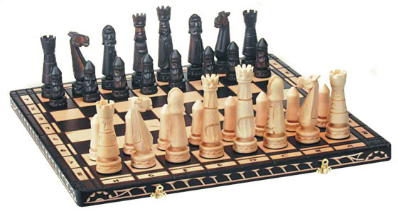
Miejsce: Szkoła Podstawowa Nr 2 w Leżajsku, ul. Mickiewicza 51.
Termin: 20 grudnia 2015 roku godz.10⁰⁰ (niedziela)
System rozgrywek: szwajcarski, dystans 7 rund.
- tempo gry w szachy 15 min,
- tenis stołowy dwa sety do 11 punktów (bez gry na przewagi). Mecze rozgrywane będą na 9 stołach.
SĘDZIA GŁÓWNY:
Marian Bysiewicz: mbysiewicz@poczta.onet.pl
Sposób przeprowadzenia zawodów:
- W każdej rundzie skojarzeni zawodnicy rozgrywają partię szachową a po jej zakończeniu rozgrywają mecz w tenisa stołowego (pierwszych dziewięć par gra najpierw w tenisa stołowego a potem w szachy),
- Mecze tenisa stołowego zawodnicy rozgrywają własnymi rakietkami i piłeczkami,
- Zawodnicy w pierwszej rundzie będą kojarzeni na podstawie rankingów szachowych,
- W kolejnych rundach kojarzenie będzie na podstawie zdobytych punktów. Wszyscy zawodnicy rozgrywają siedem rund,
- O końcowej kolejności decyduje ilość zdobytych punktów we wszystkich rundach, przy równej ilości punktów o kolejności decyduje punktacja pomocnicza.
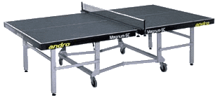
Punktacja:
- Za wygranie partii szachowej 1 pkt., za remis 0,5 pkt.,
- Za wygranie meczu tenisa stołowego 1 pkt., za remis 0,5 pkt.,
- Możliwy wynik spotkania: 2:0, 1,5:0,5, 1:1, 0,5:1,5, 0:2.

Uczestnicy: Turniej otwarty, dostępny dla wszystkich chętnych.

Wpisowe: 20 zł. w przypadku wpłaty na konto: Uczniowskiego Klubu Sportowego przy Szkole Podstawowej nr 1, ul. Grunwaldzka 1, 37-300 Leżajsk: Numer konta: Podkarpacki Bank Spółdzielczy PBS Oddział w Łańcucie
13 8642 1142 2019 9700 3577 0001 do dnia 16 grudnia 2015r. lub 40zł w przypadku wpłaty po tym terminie lub w dniu turnieju.

Zgłoszenia: do dnia 16 grudnia 2015 roku na stronie turnieju www.chessarbiter.to.pl lub wcześniej jeżeli liczba zawodników przekroczy 120 uczestników.
Zgłoszenia w/w terminie można nadesłać też na adres e-mail mbysiewicz@poczta.onet.pl lub telefonicznie.
Obecność na zawodach należy potwierdzić na minimum 45 min przed rozpoczęciem turnieju, to jest do godziny 9¹⁵.

Nagrody:
- Puchary dla trzech pierwszych zawodników turnieju (3 puchary)
- Nagrody finansowe: dla najlepszych 3 zawodników turnieju: w kategorii OPEN: 100zł, 80zł, 50zł.
- Nagrody finansowe: dla najlepszych 3 zawodników turnieju: z rocznika 2003 i młodsi: 100zł, 80zł, 50zł.
- za zajęcie miejsc: IV-X medale, dyplomy. Nagrody rzeczowe
- Puchar dla najmłodszego uczestnika turnieju
- Puchar dla najlepszej kobiety turnieju
- Każdy uczestnik otrzyma mikołajkową paczkę o wartości 10zł!!!
Organizator zapewnia: kawę, herbatę.

Serdecznie zapraszamy!!!
*Gramy w jednej grupie * Obowiązuje obuwie sportowe i własna rakietka!!!

